VisionQ
Documento de validación y pruebas
Pruebas funcionales, casos extremos, validación del comportamiento de los modelos, rendimiento, resultados y conclusiones
Asignatura: Gestión de proyectos de inteligencia artificial — Máster en Inteligencia Artificial
Actividad: Fase II. Ejecución — solución técnica completa y desplegable
Profesora: Tania Mendoza
Estudiante: Rene
Repositorio: https://github.com/edgdark80-lgtm/VisionQ
Versión: 2.0.0
Fecha: 29 de octubre de 2026

Contenido

1. Objetivo y alcance
Este documento presenta la validación de la solución desplegable VisionQ v2.0.0. El objetivo es demostrar, con evidencia reproducible, que (a) el contenedor Docker se construye y ejecuta sin errores, (b) el frontend y el backend se comunican correctamente a través de la API, (c) la API responde de forma correcta y segura ante entradas válidas, inválidas y extremas, y (d) los modelos de IA mantienen un comportamiento aceptable y predecible fuera de las condiciones ideales de laboratorio.
Se validan los dos módulos de la solución: la inspección visual de defectos (clasificador de 6 clases entrenado con NEU-DET; Song & Yan, 2013) y la predicción de fallas de máquina (Random Forest entrenado con AI4I 2020; Matzka, 2020). Toda la evidencia cruda (registros, respuestas JSON, gráficas y capturas) se encuentra en docs/evidence/ del repositorio.

2. Entorno y estrategia de pruebas
Tabla 1. Entornos en los que se ejecutaron las pruebas
Entorno | Detalle | Pruebas ejecutadas
Local – Python | Python 3.11.18, Linux x86_64, dependencias de requirements-dev.txt | pytest (46), evaluación de modelos
Local – Docker | Docker Engine 29.9, imagen visionq:2.0.0, --read-only --tmpfs /tmp | Build sin caché, healthcheck, smoke E2E (11), carga, capturas UI
Google Colab (simulado) | Cuaderno VisionQ_Colab.ipynb ejecutado de inicio a fin con nbconvert sobre un clon limpio, Python 3.13 | pytest (46), integración API, casos extremos, smoke, carga, evaluación completa
CI (GitHub Actions) | ubuntu-latest, Python 3.11 | Lint, pytest, build, smoke E2E en cada push
La estrategia sigue una pirámide de pruebas adaptada a sistemas de aprendizaje automático (Breck et al., 2017), en la que además de probar el software se prueban los datos y el modelo:
Tabla 2. Niveles de prueba
Nivel | Herramienta | Qué verifica | Cantidad
Funcional / integración | pytest + TestClient (tests/test_api_functional.py) | Contrato de cada endpoint, frontend servido, encabezados, métricas | 10
Casos extremos | pytest (tests/test_edge_cases.py) | Entradas vacías, corruptas, fuera de rango, lotes límite, seguridad | 32
Calidad del modelo | pytest (tests/test_model_quality.py) | Umbrales mínimos de métricas y hold-out externo | 4
E2E sobre contenedor | scripts/smoke_test.sh | Flujo completo HTTP contra la imagen Docker | 11
Rendimiento | scripts/load_test.py | Latencia p50/p95/p99, rendimiento y errores bajo concurrencia | 6 escenarios
Robustez del modelo | scripts/evaluate_models.py | Perturbaciones, entradas fuera de distribución, umbrales | 15 + 10 + barridos
Las 46 pruebas automatizadas (10 funcionales, 32 de casos extremos contando las parametrizaciones, 4 de calidad) pasaron en su totalidad en los entornos local y Colab:
$ pytest -q
.............................................. [100%]
46 passed in 14.59s

3. Validación de la contenerización
Tabla 3. Resultados de la validación del contenedor
Prueba | Resultado esperado | Resultado obtenido | Estado
Build sin caché | Imagen construida sin errores | visionq:2.0.0 en 1 min 25 s; 212 MB comprimida | Aprobada
Arranque | Contenedor en ejecución | Up en < 2 s | Aprobada
Healthcheck de Docker | Estado healthy | healthy a los ~10 s | Aprobada
Solo lectura y no root | Funciona con --read-only, UID 1000 | Todas las rutas operan; sin escrituras en disco | Aprobada
Prueba de humo E2E | 11/11 verificaciones | 11 OK, 0 fallas | Aprobada
Frontend servido por el contenedor | /ui/ HTTP 200 y consumo de la API | Verificado con Playwright (8 capturas) | Aprobada
Mismo código en Colab | Mismos resultados que el contenedor | Exactitud externa 96.7 % en ambos; métricas idénticas | Aprobada

4. Pruebas funcionales de integración
Las pruebas funcionales verifican el contrato entre frontend y backend: que cada endpoint responde con el código HTTP, la estructura y los campos que el frontend espera.
Tabla 4. Pruebas funcionales (pytest y prueba de humo)
ID | Prueba | Verificación | Estado
F-01 | Salud del servicio | GET /health → 200, status: ok, ambos modelos cargados | Aprobada
F-02 | Metadatos de modelos | GET /models expone clases, métricas, umbrales y fecha de entrenamiento | Aprobada
F-03 | Contrato OpenAPI | /openapi.json lista los 7 endpoints de negocio | Aprobada
F-04 | Frontend servido | GET /ui/ → 200 con el HTML de la aplicación | Aprobada
F-05 | Trazabilidad | X-Request-ID enviado por el cliente se propaga en la respuesta | Aprobada
F-06 | Inspección individual | POST /inspect devuelve clase, confianza, top-3, decisión, OOD, calidad y latencia | Aprobada
F-07 | Inspección por lote | POST /inspect/batch procesa varias imágenes en una sola llamada | Aprobada
F-08 | Falla: normal vs. riesgo | Lectura nominal → OPERACION_NORMAL; lectura de riesgo → FALLA_PROBABLE con indicadores | Aprobada
F-09 | Falla por lote | POST /failure/predict/batch con conteo de fallas predichas | Aprobada
F-10 | Métricas operativas | GET /metrics incrementa contadores por ruta y decisión | Aprobada
Adicionalmente, desde el cuaderno de Colab se enviaron las 30 imágenes de validación externa de NEU-DET (no usadas en el entrenamiento) al endpoint /api/v1/inspect: 29 de 30 correctas (96.7 %), con latencia media de 43 ms por imagen.
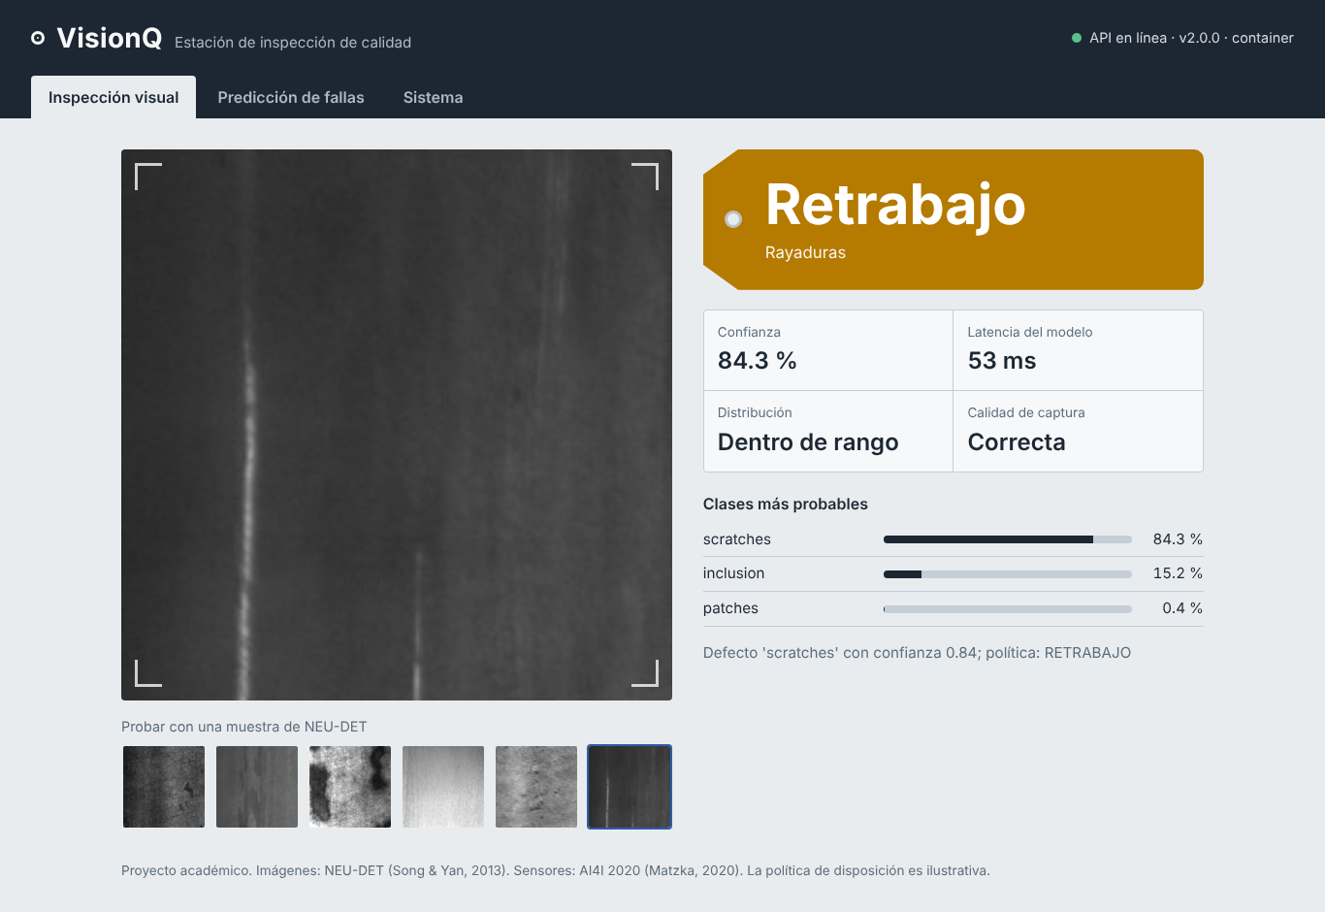
Figura 1. Evidencia de integración: el frontend muestra el resultado devuelto por la API para una imagen de rayaduras.

5. Casos extremos evaluados
Los casos extremos se diseñaron para cubrir cuatro riesgos: entradas malformadas que podrían provocar errores internos, valores físicamente imposibles, abuso de recursos y entradas que el modelo nunca vio y sobre las que no debería decidir automáticamente.

5.1 Inspección visual
Tabla 5. Casos extremos del módulo de inspección
ID | Caso | Esperado | Obtenido | Estado
E-01 | Archivo vacío | Error controlado | HTTP 400 «Archivo vacío» | Aprobada
E-02 | Bytes corruptos con MIME de imagen | Error controlado | HTTP 400 «no es una imagen válida o está corrupto» | Aprobada
E-03 | MIME no soportado (text/plain) | Rechazo | HTTP 415 con tipos permitidos | Aprobada
E-04 | Archivo mayor a 5 MB | Rechazo | HTTP 413 | Aprobada
E-05 | Imagen diminuta (8×8) | No decidir | REVISION_MANUAL · RESOLUCION_INSUFICIENTE | Aprobada
E-06 | Imagen completamente negra / blanca | No decidir | REVISION_MANUAL · sub/sobreexpuesta, sin textura | Aprobada
E-07 | Ruido aleatorio 200×200 | No decidir | REVISION_MANUAL · fuera de distribución | Aprobada
E-08 | Imagen que no es acero (patrones sintéticos) | No decidir | REVISION_MANUAL · fuera de distribución | Aprobada
E-09 | Muestra real en RGBA 1600×1600 y RGB 1200×900 | Aceptar y convertir | HTTP 200, clase correcta (scratches, 0.84) | Aprobada
E-10 | Misma imagen en JPG y PNG | Misma predicción | Clase idéntica, diferencia de confianza < 0.02 | Aprobada
E-11 | Determinismo (misma imagen 2 veces) | Respuesta idéntica | Idéntica | Aprobada
E-12 | Lote de 17 imágenes (límite 16) | Rechazo | HTTP 413 | Aprobada
E-13 | Lote con un archivo inválido | Procesar los válidos | Resultados + lista errors por archivo | Aprobada
E-14 | Petición sin campo file | Rechazo | HTTP 422 | Aprobada
E-15 | Ruido RGB de alta resolución (1200×900) | No decidir | RETRABAJO con confianza 0.84 (no detectado como OOD) | Limitación

5.2 Predicción de fallas
Tabla 6. Casos extremos del módulo de predicción de fallas
ID | Caso | Esperado | Obtenido | Estado
E-16 | Temperatura del aire 200 K o 400 K | Rechazo por rango | HTTP 422 con el campo señalado | Aprobada
E-17 | Velocidad negativa, par 500 Nm, desgaste negativo | Rechazo por rango | HTTP 422 | Aprobada
E-18 | Tipo de producto X o en minúscula | Rechazo | HTTP 422 «Input should be 'L', 'M' or 'H'» | Aprobada
E-19 | Valor no numérico (torque_nm: "abc") | Rechazo | HTTP 422 | Aprobada
E-20 | Campo faltante | Rechazo | HTTP 422 «Field required» | Aprobada
E-21 | Temperatura de proceso < aire (incoherencia física) | Rechazo | HTTP 422 con regla física explicada | Aprobada
E-22 | Valores válidos fuera del rango de entrenamiento (par 95 Nm) | Predecir y advertir | HTTP 200 + out_of_training_range: [torque_nm] | Aprobada
E-23 | Valores en los límites exactos permitidos | Aceptar | HTTP 200 | Aprobada
E-24 | Monotonía: mayor desgaste de herramienta | Probabilidad no decreciente | Se cumple en el barrido 0–240 min | Aprobada
E-25 | Lote vacío / lote de 1001 lecturas | Rechazo | HTTP 422 / HTTP 413 | Aprobada
E-26 | JSON malformado | Rechazo | HTTP 422 «Datos de entrada inválidos» | Aprobada

5.3 Seguridad y protocolo
Tabla 7. Casos de seguridad y protocolo
ID | Caso | Obtenido | Estado
E-27 | VISIONQ_API_KEY definida y petición sin X-API-Key | HTTP 401 | Aprobada
E-28 | Misma petición con la clave correcta | HTTP 200 | Aprobada
E-29 | Método no permitido (GET /inspect) | HTTP 405 | Aprobada
E-30 | Errores internos | Mensaje genérico con request_id, sin traza expuesta | Aprobada
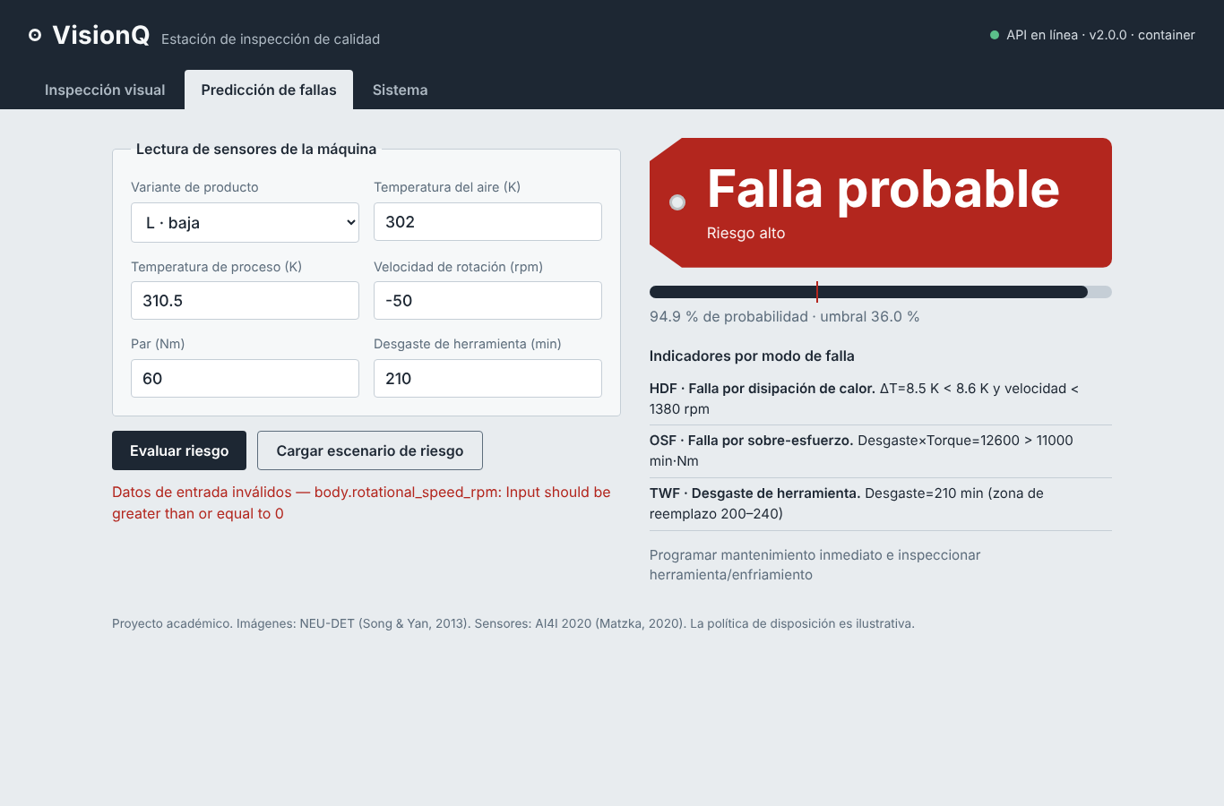
Figura 2. El frontend muestra el error de validación devuelto por la API (HTTP 422) ante una velocidad negativa.

6. Validación del modelo de inspección visual

6.1 Desempeño en condiciones nominales
Tabla 8. Métricas del clasificador de defectos (v2)
Conjunto | n | Exactitud | F1-macro | Revisión manual | Confianza media
Validación cruzada (5 pliegues, entrenamiento aumentado) | 1 416 × 5 | — | 0.917 | — | —
Prueba interna estratificada | 354 | 97.7 % | 0.977 | 0.6 % | 0.873
Validación externa (no vista) | 30 | 96.7 % | — | 0.0 % | 0.868
El único error en la validación externa fue una superficie picada (pitted_surface_175) clasificada como patches con confianza 0.88; ambas clases comparten manchas oscuras de baja frecuencia, la confusión más habitual reportada para NEU-DET.
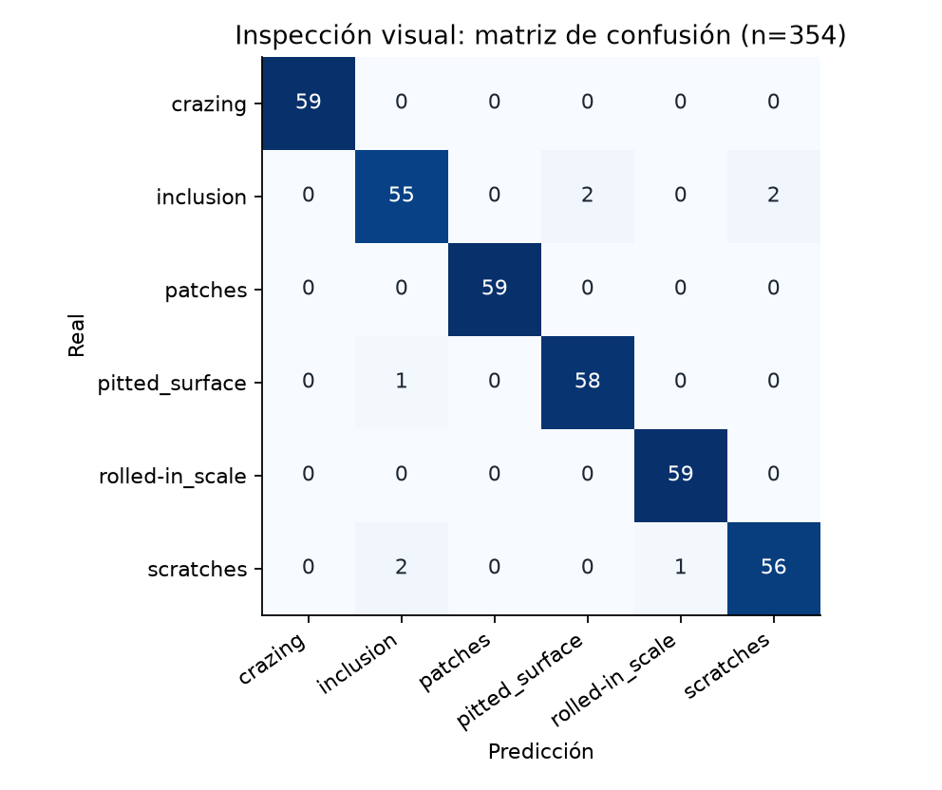
Figura 3. Matriz de confusión en la prueba interna (n = 354).

6.2 Robustez ante perturbaciones de captura
En una línea real, la cámara sufre variaciones de iluminación, enfoque, ruido y compresión. Se aplicaron 14 perturbaciones a las 354 imágenes de prueba. La primera versión del modelo (v1, sin aumento de datos) mostró una fragilidad severa —por ejemplo, 27 % de exactitud con desenfoque leve y 32 % con compresión JPEG—, lo que motivó reentrenar con aumento de datos (ruido, desenfoque, brillo, rotaciones, reescalado y compresión; 4 variantes por imagen). La tabla compara ambas versiones:
Tabla 9. Exactitud por perturbación: v1 frente a v2 (n = 354)
Perturbación | Exactitud v1 | Exactitud v2 | Revisión manual v2 | OOD v2 | Confianza v2
Original | 98.0 % | 97.7 % | 0.6 % | 0.0 % | 0.873
Ruido gaussiano σ=5 | 63.6 % | 96.0 % | 0.3 % | 0.0 % | 0.875
Ruido gaussiano σ=15 | 46.1 % | 94.6 % | 0.9 % | 0.0 % | 0.878
Ruido gaussiano σ=30 | 31.4 % | 82.5 % | 2.5 % | 0.0 % | 0.874
Desenfoque r=1 | 44.6 % | 96.0 % | 0.9 % | 0.3 % | 0.871
Desenfoque r=2.5 | 27.1 % | 92.4 % | 4.5 % | 3.1 % | 0.861
Brillo +30 % | 86.7 % | 88.4 % | 9.3 % | 6.2 % | 0.850
Brillo −30 % | 97.2 % | 95.2 % | 0.3 % | 0.0 % | 0.867
Contraste −50 % | 93.8 % | 78.3 % | 2.3 % | 0.0 % | 0.853
Rotación 90° | 65.0 % | 91.0 % | 1.7 % | 0.9 % | 0.873
Rotación 180° | 93.8 % | 95.5 % | 1.1 % | 0.3 % | 0.869
Espejo horizontal | 94.6 % | 96.9 % | 1.1 % | 0.3 % | 0.868
Reescalado 50 % | 36.4 % | 96.3 % | 1.7 % | 0.6 % | 0.870
Recorte central 70 % | 38.4 % | 96.0 % | 1.7 % | 0.3 % | 0.869
JPEG calidad 20 | 32.5 % | 96.6 % | 2.0 % | 1.7 % | 0.868
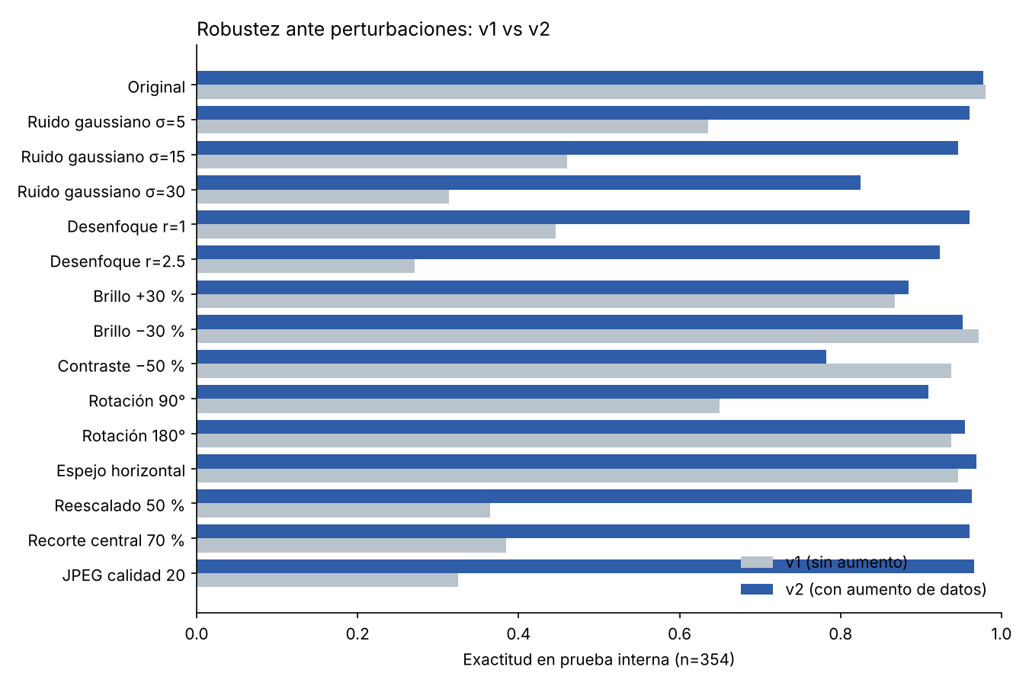
Figura 4. Comparación de robustez entre v1 y v2: el aumento de datos elimina la fragilidad ante ruido, desenfoque, reescalado, recorte y compresión.
Análisis. v2 mantiene una exactitud ≥ 91 % en 12 de las 14 perturbaciones, a costa de una caída de 0.3 puntos en condiciones ideales (98.0 % → 97.7 %). Persisten dos debilidades: contraste reducido al 50 % (78.3 %, peor que v1, porque el aumento no incluyó cambios de contraste) y ruido gaussiano intenso σ = 30 (82.5 %). Con brillo +30 % la exactitud baja a 88.4 %, pero el sistema envía el 9.3 % de las imágenes a revisión manual y la exactitud sobre las decisiones automáticas se mantiene en 94.7 %: el mecanismo de supervisión humana funciona como red de seguridad.

6.3 Entradas fuera de distribución
Un clasificador siempre devuelve alguna clase, incluso ante una imagen que no es acero. Por ello VisionQ combina tres salvaguardas: control de calidad de captura, un detector de novedad sobre el espacio de características (puntuación de un Isolation Forest y distancia z máxima) y el umbral de confianza.
Tabla 10. Respuesta del sistema ante entradas que no son acero
Entrada sintética | Decisión | OOD | Alertas de calidad
Ruido uniforme | REVISION_MANUAL | Sí | —
Ruido gaussiano puro | REVISION_MANUAL | Sí | —
Tablero de ajedrez | REVISION_MANUAL | Sí | —
Gradiente lineal | REVISION_MANUAL | Sí | —
Imagen negra | REVISION_MANUAL | Sí | IMAGEN_SUBEXPUESTA, IMAGEN_UNIFORME_SIN_TEXTURA
Imagen blanca | REVISION_MANUAL | Sí | IMAGEN_SOBREEXPUESTA, IMAGEN_UNIFORME_SIN_TEXTURA
Gris uniforme | REVISION_MANUAL | Sí | IMAGEN_UNIFORME_SIN_TEXTURA
Círculos concéntricos | REVISION_MANUAL | Sí | —
Franjas horizontales | REVISION_MANUAL | Sí | —
Texto/rejilla fina | REVISION_MANUAL | Sí | —
Las 10 entradas fueron derivadas a revisión manual (tasa de detección 100.0 %). Conviene observar que la clase predicha subyacente fue siempre «scratches» con confianza cercana a 0.79: sin las salvaguardas, todas habrían generado una disposición automática errónea. Esto confirma que la confianza del clasificador por sí sola no es un indicador fiable de validez de la entrada.

6.4 Selección del umbral de confianza
Tabla 11. Cobertura automática frente a exactitud según el umbral de confianza
Umbral | Cobertura (decisión automática) | Exactitud sobre decisiones automáticas
0.50 | 100.0 % | 97.7 %
0.60 | 100.0 % | 97.7 %
0.70 | 100.0 % | 97.7 %
0.80 | 84.2 % | 98.0 %
0.85 | 71.5 % | 98.8 %
0.90 | 31.9 % | 100.0 %
0.95 | 7.9 % | 100.0 %
Con el umbral operativo de 0.60, el 100 % de las imágenes nominales se decide automáticamente con 97.7 % de exactitud. Elevarlo a 0.85 sube la exactitud a 98.8 % pero envía el 29 % de las piezas a revisión manual. Se mantiene 0.60 como valor por defecto, configurable por planta mediante VISIONQ_CONFIDENCE_THRESHOLD según el costo relativo de un escape de calidad frente a la carga del inspector.
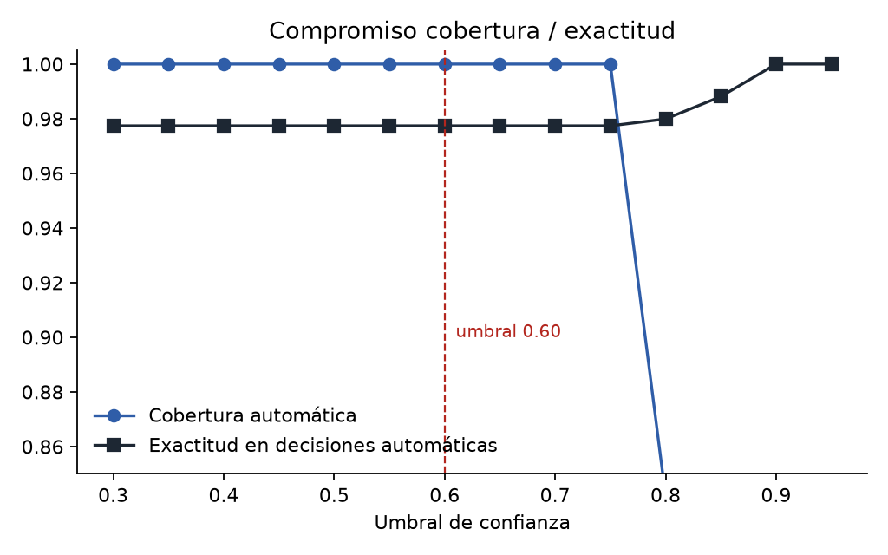
Figura 5. Curva de cobertura y exactitud según el umbral de confianza.

7. Validación del modelo de predicción de fallas

7.1 Métricas en el conjunto de prueba
El conjunto AI4I 2020 está fuertemente desbalanceado (3.39 % de fallas), por lo que la exactitud no es informativa. Se reportan ROC-AUC, PR-AUC, precisión, recall y F1 sobre 2 000 registros de prueba nunca vistos; el umbral (0.36) se seleccionó en un conjunto de validación separado para maximizar F1, evitando sobreajustarlo al conjunto de prueba.
Tabla 12. Métricas del modelo de fallas (n = 2 000, 68 fallas)
ROC-AUC | PR-AUC | Precisión | Recall | F1 | VP | FP | FN | VN
0.984 | 0.875 | 0.877 | 0.838 | 0.857 | 57 | 8 | 11 | 1 924
Tabla 13. Efecto del umbral de decisión en el conjunto de prueba
Umbral | VP | FP | FN | Precisión | Recall
0.20 | 59 | 29 | 9 | 0.670 | 0.868
0.30 | 58 | 12 | 10 | 0.829 | 0.853
0.36 (elegido) | 57 | 8 | 11 | 0.877 | 0.838
0.50 | 54 | 2 | 14 | 0.964 | 0.794
0.70 | 43 | 2 | 25 | 0.956 | 0.632
Bajar el umbral a 0.20 detectaría 2 fallas adicionales a cambio de 21 falsas alarmas más; subirlo a 0.50 reduce las falsas alarmas a 2 pero deja pasar 3 fallas más. El umbral es configurable (VISIONQ_FAILURE_THRESHOLD) para que mantenimiento ajuste el equilibrio según el costo de un paro no planeado frente al de una inspección innecesaria.

7.2 Comportamiento por modo de falla
Tabla 14. Recall por modo de falla en el conjunto de prueba
Modo de falla | Casos | Detectados | Recall
TWF · Desgaste de herramienta | 10 | 2 | 20.0 %
HDF · Disipación de calor | 29 | 28 | 96.5 %
PWF · Potencia | 13 | 13 | 100.0 %
OSF · Sobre-esfuerzo | 16 | 16 | 100.0 %
RNF · Aleatoria | 4 | 0 | 0.0 %
El modelo detecta prácticamente todas las fallas con causa física determinista (disipación de calor, potencia y sobre-esfuerzo), pero solo 2 de 10 fallas por desgaste de herramienta (TWF) y ninguna falla aleatoria (RNF). Esto es coherente con la construcción del dataset: TWF ocurre en un instante aleatorio dentro de la ventana de 200–240 min de desgaste y RNF es aleatoria por definición (Matzka, 2020). Para mitigarlo, la API devuelve indicadores por modo de falla basados en reglas físicas; por ejemplo, alerta de «zona de reemplazo» cuando el desgaste supera 200 min aunque la probabilidad sea baja.
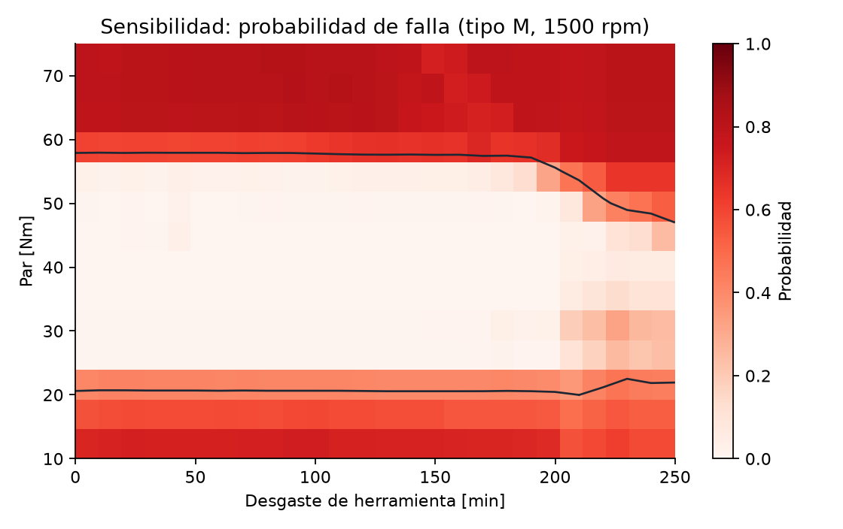
Figura 6. Sensibilidad de la probabilidad de falla a las variables de operación.

8. Pruebas de rendimiento
Se ejecutaron 60 peticiones por escenario contra el contenedor (1 vCPU efectiva, un proceso Uvicorn) con concurrencia 1, 4 y 8.
Tabla 15. Resultados de la prueba de carga contra el contenedor
Endpoint | Concurrencia | Peticiones | Rendimiento (req/s) | p50 (ms) | p95 (ms) | p99 (ms) | Errores
/inspect | 1 | 60 | 18.3 | 56.4 | 63.5 | 66 | 0.0 %
/inspect | 4 | 60 | 24 | 163.4 | 248.3 | 280.9 | 0.0 %
/inspect | 8 | 60 | 22.3 | 349.7 | 487.7 | 622.7 | 0.0 %
/failure/predict | 1 | 60 | 39.7 | 24.2 | 35.8 | 37.5 | 0.0 %
/failure/predict | 4 | 60 | 23.4 | 165.9 | 274.1 | 320.1 | 0.0 %
/failure/predict | 8 | 60 | 22.4 | 345.6 | 475.8 | 536.4 | 0.0 %
No se registraron errores en ningún escenario. La latencia individual de inferencia es de ~55 ms (inspección) y ~25 ms (fallas). El rendimiento se satura en torno a 22–24 req/s porque la extracción de características es intensiva en CPU: al aumentar la concurrencia crece la latencia en cola, no la tasa de errores. Para una estación de inspección (≈ 1 pieza por segundo) la capacidad es holgada; para varias líneas basta escalar horizontalmente (--max-instances en Cloud Run) o aumentar WEB_CONCURRENCY en instancias con más núcleos.

9. Hallazgos, limitaciones y acciones
Tabla 16. Hallazgos de la validación y acciones propuestas
Hallazgo | Impacto | Acción
v1 era frágil ante ruido, desenfoque y compresión | Alto: fallaría con cámaras reales | Resuelto en v2 con aumento de datos (exactitud con desenfoque 27 % → 92 %)
Contraste −50 % reduce la exactitud a 78 % | Medio | Añadir aumento de contraste y una alerta de calidad por contraste bajo en la próxima versión
Ruido RGB de alta resolución no se detecta como OOD (E-15) | Medio: al reducirse a 200×200 el ruido se suaviza y parece textura | Calcular las alertas de calidad sobre la imagen original antes del reescalado; ampliar el detector OOD con entradas sintéticas
Recall de fallas TWF 20 % y RNF 0 % | Medio, inherente al dataset | Mantener los indicadores por reglas físicas; incorporar series temporales de desgaste
Rendimiento limitado por CPU (~23 req/s por instancia) | Bajo para el caso de uso | Escalado horizontal; vectorizar la extracción de características si crece la demanda
Validación externa de visión con solo 30 imágenes | Medio: intervalo de confianza amplio | Recolectar imágenes de la línea real para una validación piloto

10. Conclusiones
La validación demuestra que VisionQ cumple los criterios de la Fase II:
- Contenerización y despliegue local: la imagen se construye sin errores en 85 segundos, arranca en estado healthy con usuario no root y sistema de archivos de solo lectura, y supera 11/11 verificaciones E2E.
- Integración técnica: el frontend consume la API versionada y documentada (OpenAPI), con contratos verificados por 10 pruebas funcionales y evidencia visual automatizada.
- Pruebas y validación del modelo: 46/46 pruebas automatizadas aprobadas, 30 casos extremos evaluados con respuesta controlada en 29 de ellos, y un análisis de robustez que detectó y corrigió una debilidad crítica de la primera versión del modelo.
- Reproducibilidad: los mismos resultados se obtuvieron en el contenedor, en Python local y en el cuaderno de Colab, lo que confirma la consistencia entre entornos.
El hallazgo más valioso del proceso fue que un modelo con 98 % de exactitud en laboratorio podía caer por debajo del 35 % ante perturbaciones realistas. La evaluación de robustez, más que la métrica nominal, fue la que determinó la versión que se despliega. Asimismo, la combinación de control de calidad de captura, detección fuera de distribución y umbral de confianza resultó indispensable: el clasificador asignó con 79 % de confianza una clase de defecto a imágenes que no eran acero. Las limitaciones remanentes (contraste bajo, ruido de alta resolución, fallas aleatorias) están identificadas, tienen impacto acotado gracias a la revisión manual y constituyen el punto de partida del monitoreo y reentrenamiento continuo de la Fase III.

Referencias
Breck, E., Cai, S., Nielsen, E., Salib, M., & Sculley, D. (2017). The ML test score: A rubric for ML production readiness and technical debt reduction. En 2017 IEEE International Conference on Big Data (pp. 1123–1132). IEEE. https://doi.org/10.1109/BigData.2017.8258038
Hendrycks, D., & Dietterich, T. (2019). Benchmarking neural network robustness to common corruptions and perturbations. En International Conference on Learning Representations. https://arxiv.org/abs/1903.12261
Liu, F. T., Ting, K. M., & Zhou, Z.-H. (2008). Isolation forest. En 2008 Eighth IEEE International Conference on Data Mining (pp. 413–422). IEEE. https://doi.org/10.1109/ICDM.2008.17
Matzka, S. (2020). Explainable artificial intelligence for predictive maintenance applications. En 2020 Third International Conference on Artificial Intelligence for Industries (AI4I) (pp. 69–74). IEEE. https://doi.org/10.1109/AI4I49448.2020.00023
Saito, T., & Rehmsmeier, M. (2015). The precision-recall plot is more informative than the ROC plot when evaluating binary classifiers on imbalanced datasets. PLOS ONE, 10(3), e0118432. https://doi.org/10.1371/journal.pone.0118432
Song, K., & Yan, Y. (2013). A noise robust method based on completed local binary patterns for hot-rolled steel strip surface defects. Applied Surface Science, 285, 858–864. https://doi.org/10.1016/j.apsusc.2013.09.002

